«УТВЕРЖДАЮ»
Директор МБУК
«Руднянская ЦКС»
_______ Л.В. Антофий
«10» февраля 2026 г.

Положение
о проведении районного конкурса плакатов
«Здоровый я – здоровая Россия!»


Организатор конкурса: МБУК «Руднянская ЦКС».
Цели и задачи:
- привлечение внимания детей, подростков, молодежи к здоровому образу жизни;
- формирование у них социально-значимых ценностей и социально-активной позиции;
- развитие творческих способностей и воспитание физической культуры и нравственной сплочённости семьи;
Участники конкурса:
В конкурсе могут принять участие участники клубных формирований, обучающиеся общеобразовательных учреждений, воспитанники дошкольных учреждений и дополнительного образования.
Требования:
Плакаты должны быть выполнены на бумаге форматом не менее А-3, в любой технике (акварель, карандаш, аппликация и т.д.).
Обязательно наличие информации об авторе (фамилия, имя; учреждение; класс (группа); название работы).
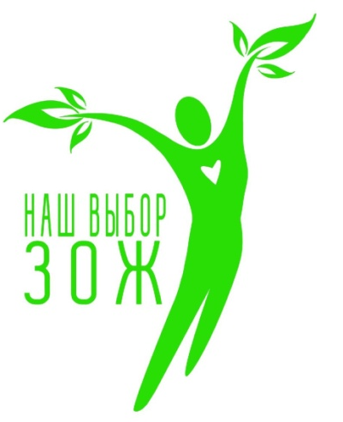
Критерии оценки:
- соответствие работы теме конкурса;
- соответствие названия и содержания работы;
- эстетическое оформление работы.

Место проведения: конкурс пройдёт с 24 февраля по 3 марта 2026 г., из представленных работ будет оформлена выставка в Руднянском городском Доме культуры.
Подведение итогов: 3 марта 2026 г.
Работы подавать в методический отдел МБУК «Руднянская ЦКС» до 24 февраля 2026 г.

Справки по тел. 8 48 141 - 5-08-05

